

UBND QUẬN LONG BIÊN  TRƯỜNG MẦM NON NGUYỆT QUẾ | THỰC ĐƠN – KHỐI MẪU GIÁO  Tuần 2 :Thực hiện từ ngày 11/9/2023 đến 16/9/2023  Tuần 4 :Thực hiện từ ngày 25/9/2023 đến 30/9/2023

THỜI GIAN |  | Thứ 2 | Thứ 3 | Thứ 4 | Thứ 5 | Thứ 6 | Thứ 7
BỮA TRƯA | Món cơm | 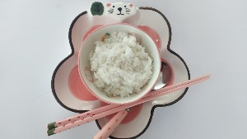  Cơm tám | Cơm tám | Cơm tám | Cơm tám | Cơm tám | Cơm tám
BỮA TRƯA | Món mặn | 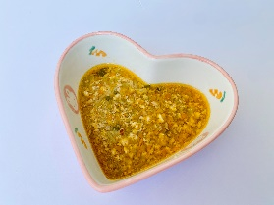  Tôm thịt hầm ngũ sắc | 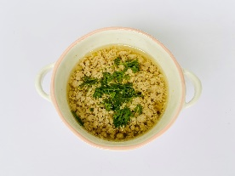  Thịt gà, thịt lợn om nấm | 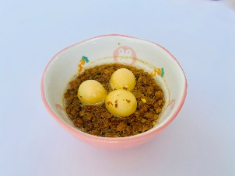  Trứng cút, thịt kho nước cốt dừa | 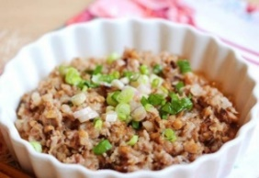  Thịt xốt chua ngọt | 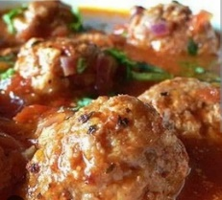  Thịt viên xốt nấm | 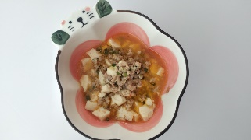  Đậu non, thịt lợn xốt cà chua
BỮA TRƯA | Món canh | 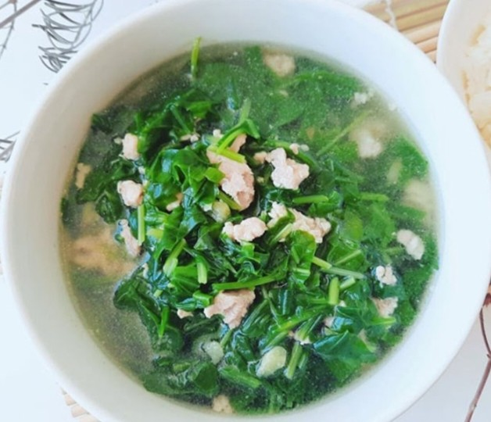  Canh cải bó xôi nấu thịt | 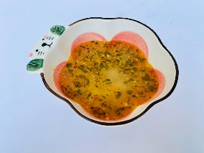  Canh ngao đậu non nấu dứa | 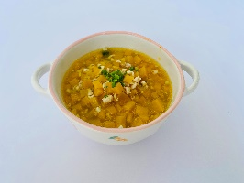  Canh bí đỏ thịt gà | 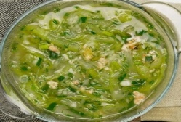  Canh bầu nấu tôm | 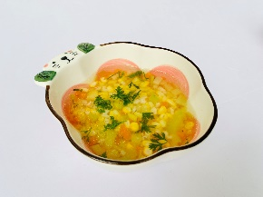  Canh ngũ sắc nấu tôm thịt | 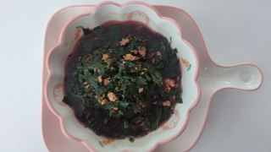  Canh rau dền nấu thịt
BỮA TRƯA | Món xào | 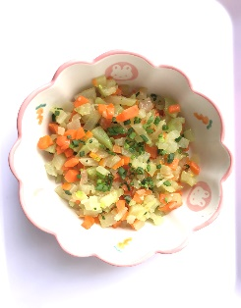  Su su, cà rốt xào tỏi | 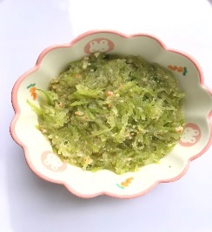  Bí xanh xào tôm | 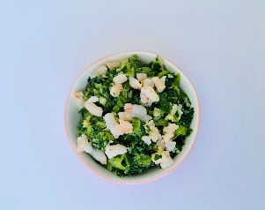  Cải chíp xào tôm dầu hào | 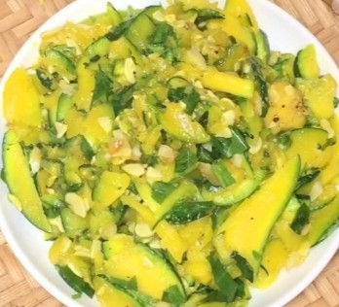  Bí ngòi xào thịt bằm | 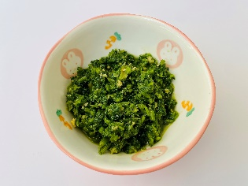  Cải bó xôi xào thịt | 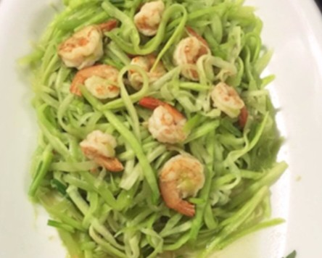  Bầu xào tôm thịt
BỮA TRƯA | Tráng miệng | 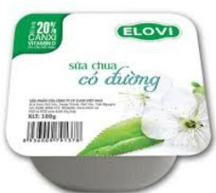  Sữa chua Elovi | 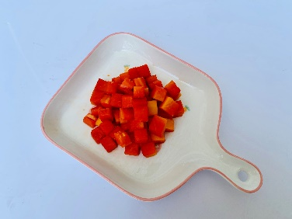  Đu đủ | 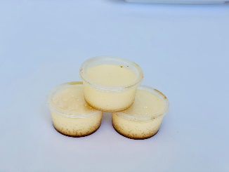  Caramen | 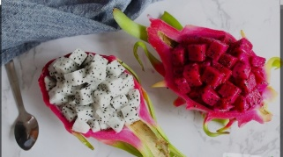  Thanh long | 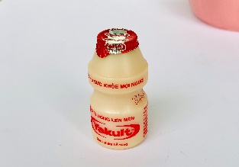  Sữa Yakult | 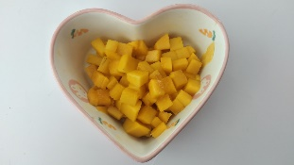  Xoài cát chu
BỮA CHIỀU |  | 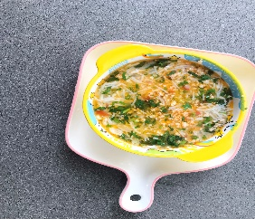  Mỳ hủ tiếu thịt bằm | 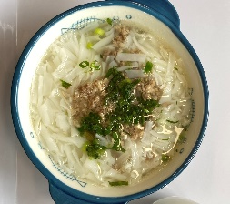  Phở bò | 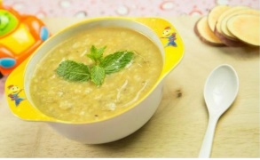  Cháo lươn hành phi | 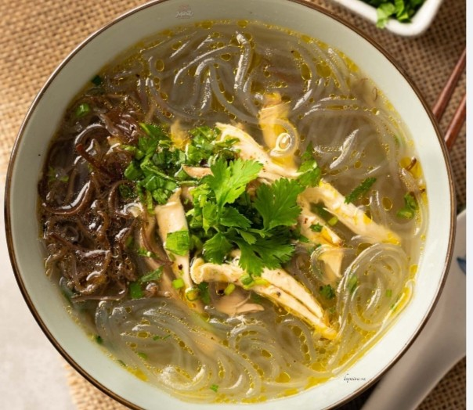  Miến gà | 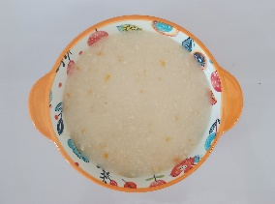  Cháo sườn củ quả | 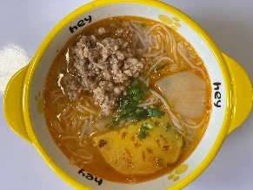  Bún thịt bằm nấu chua
 |  | 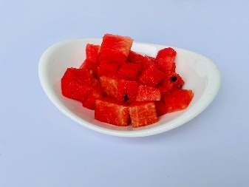  Dưa hấu | 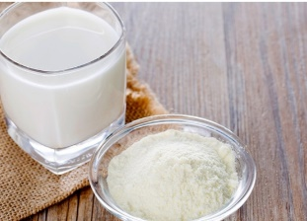  Sữa bột Nutri care | Thanh long | Sữa bột Nutri care | Sữa chua Elovi | 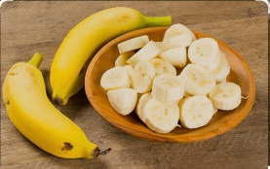  Chuối tiêu

